Gradient policy

https://www.youtube.com/watch?v=qI0vyfR2_Rc&t=232s

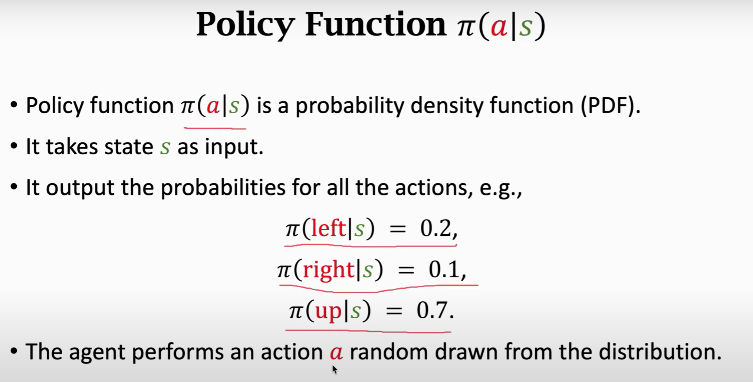

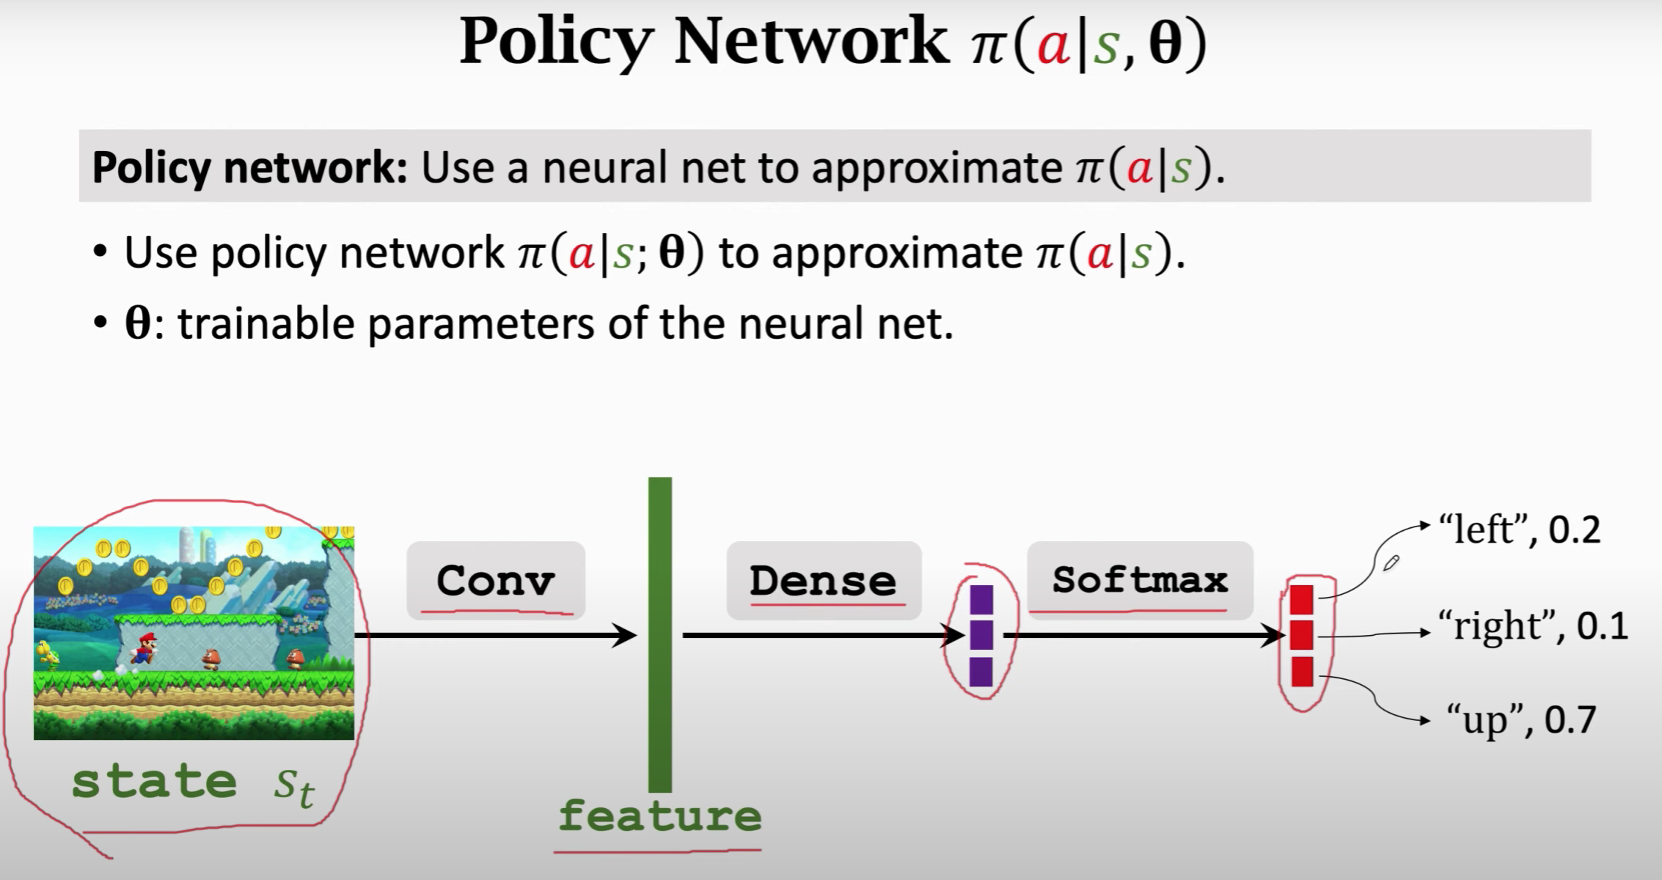

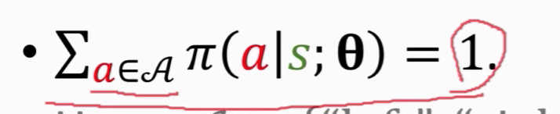 -- 所以要最后用softmax输出

既所有的action选择的概率和为1

Ut 是折扣回报函数，是从时刻t开始，未来所有的回报的加权求和， 未来的A由决策函数pi决定，而状态S由状态转移函数P决定

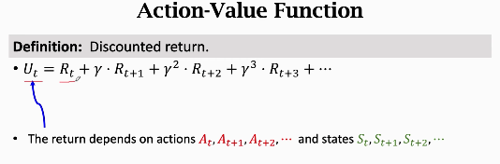

Qpi是动作价值函数，用来衡量当前动作的好坏程度。Qpi 只依赖于当前时刻状态St和动作at和pi

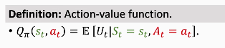

Vpi是状态价值函数，用来衡量当前状态的胜算有多少。 等于当前时刻t的所有动作的动作价值期望，相当于 （出现动作i的概率*动作i的价值）的求和

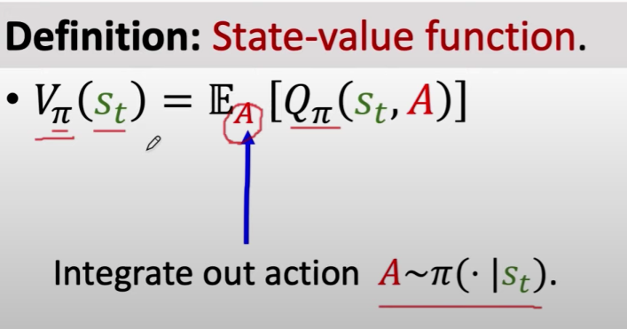

当动作是离散的情况下可以这么表示

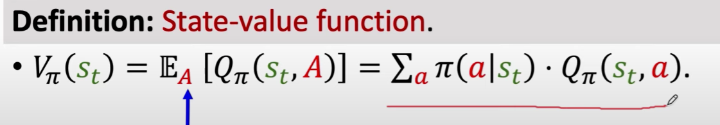

如果用神经网络去模拟策略函数pi的话，这里引入theta去表示网络中的参数。要这个策略达到最好，则要预测出来的V（状态价值）越大越好。所以要用V去对theta求导去随机梯度上升地更新tehta

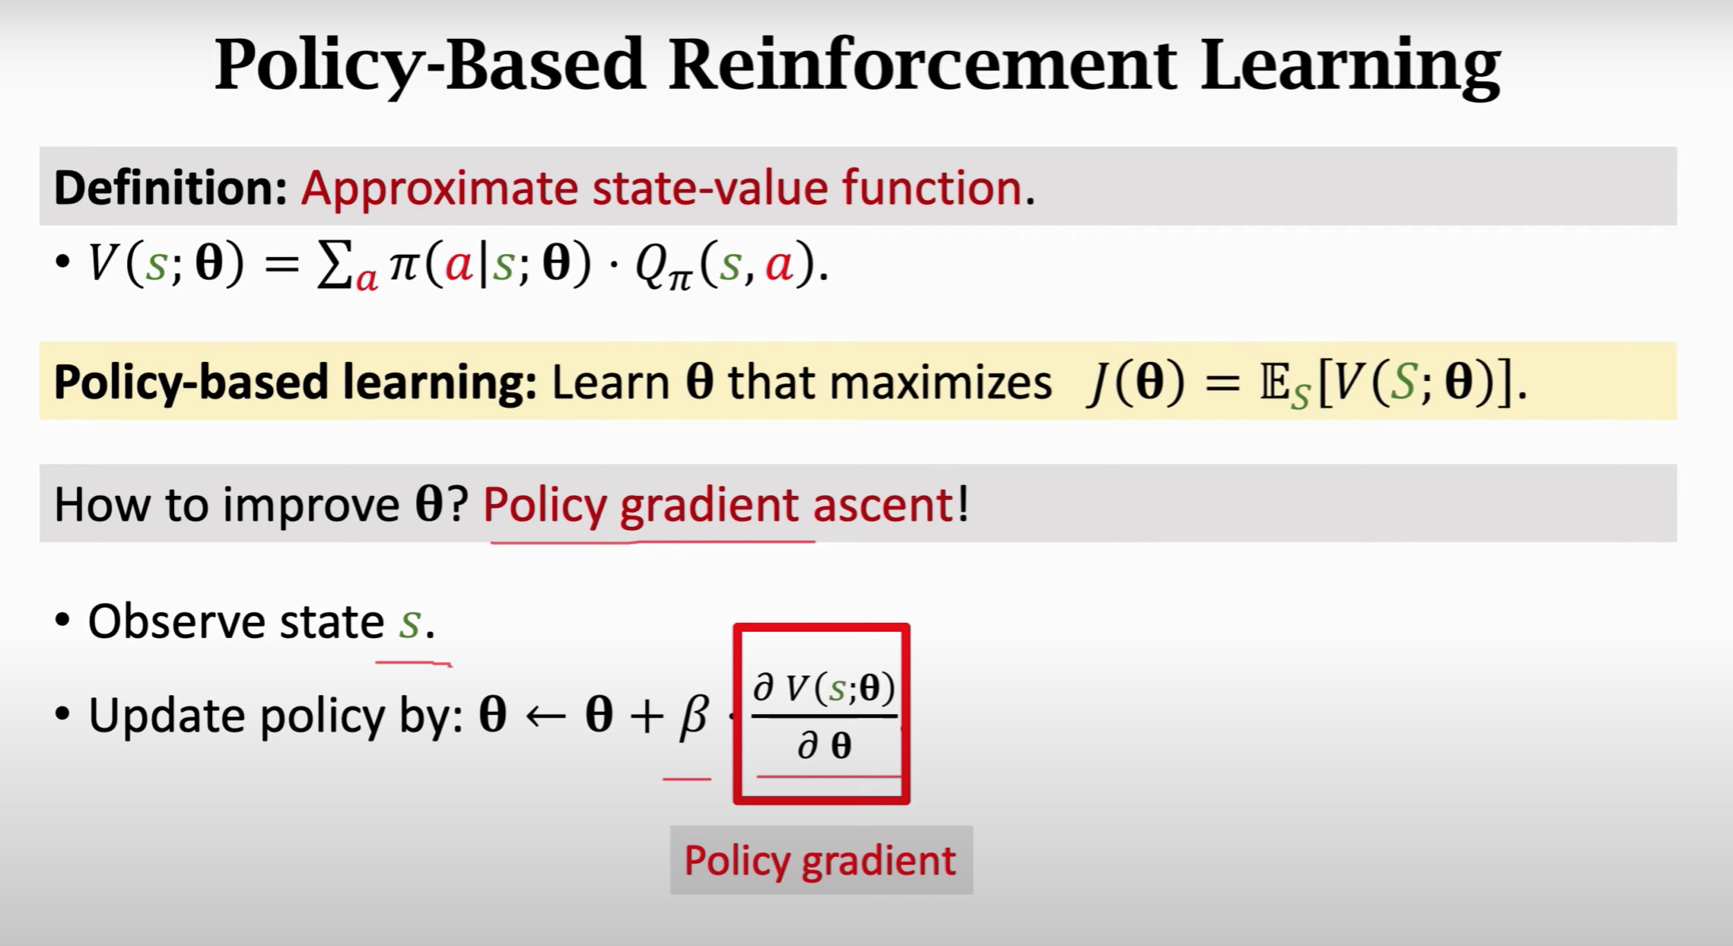

这里把Qpi（s，a）拿出来是假设Qpi与theta无关，实际上应该是有关的

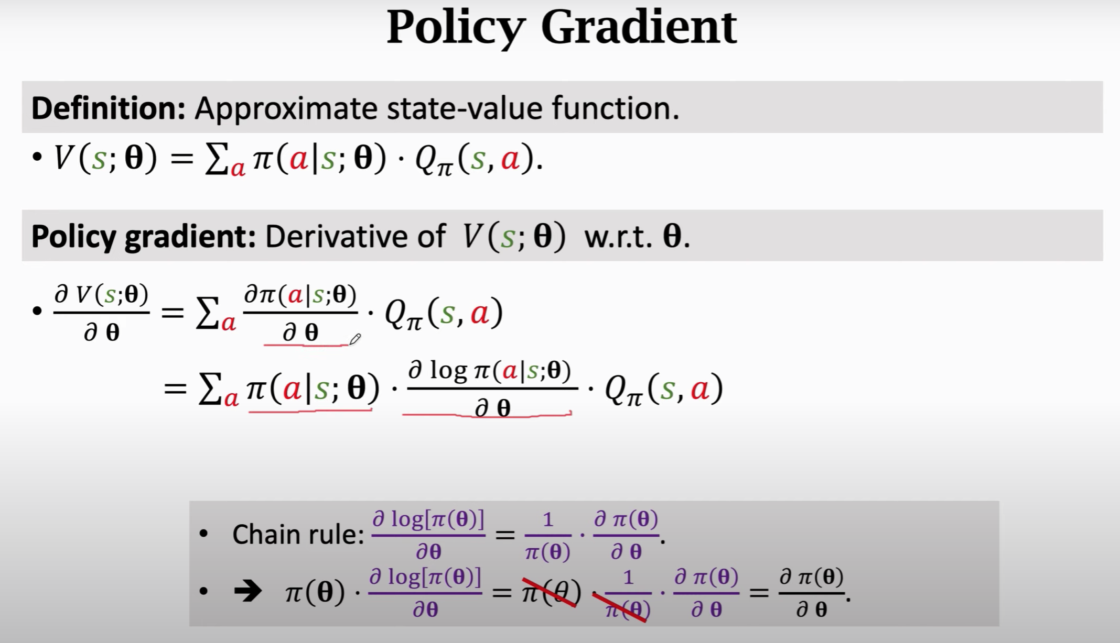

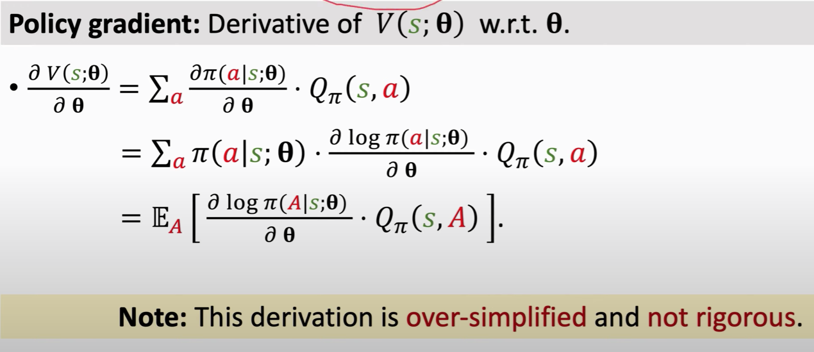

因为pi是概率，所以第二个等号相当于（概率*值）的求和，相当于期望

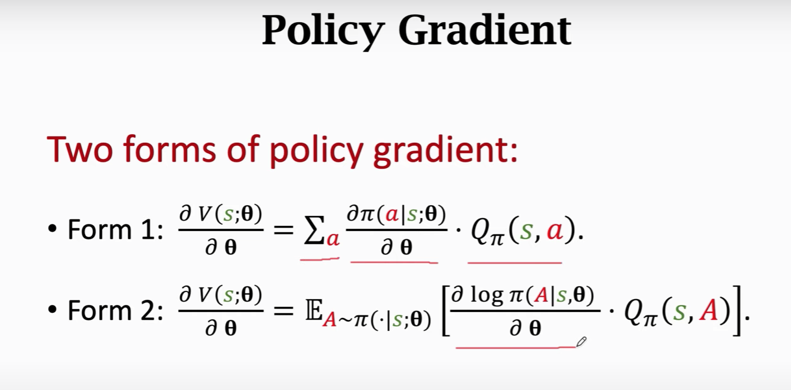

当action是离散的时候，可以用form1

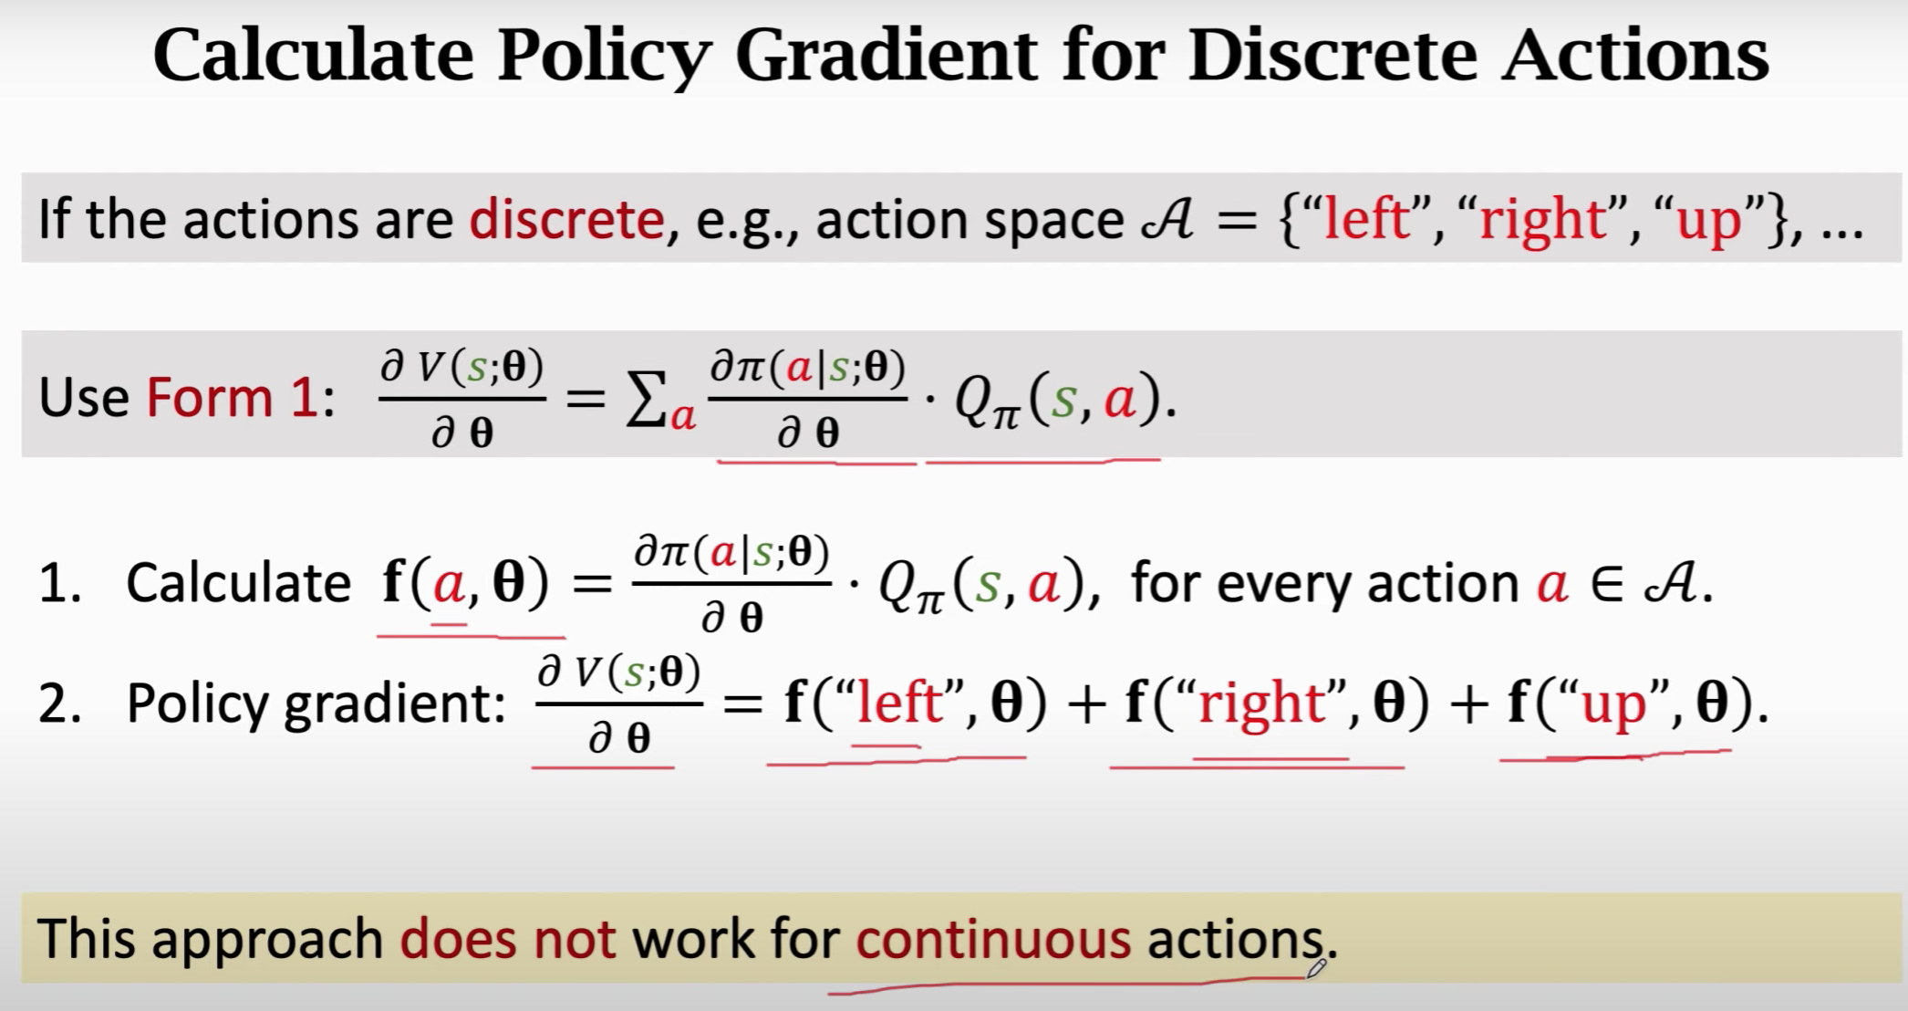

当action是连续的空间时，需要用form2

需要用蒙特卡洛抽样计算

A hat是根据pi这个概率空间中随机抽样得到的action，然后直接把a hat 代进去蓝色框中计算

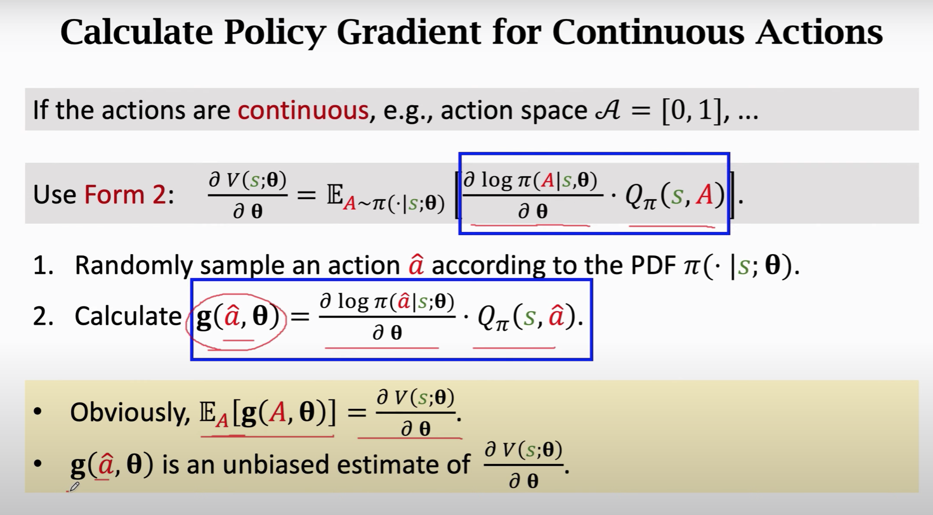

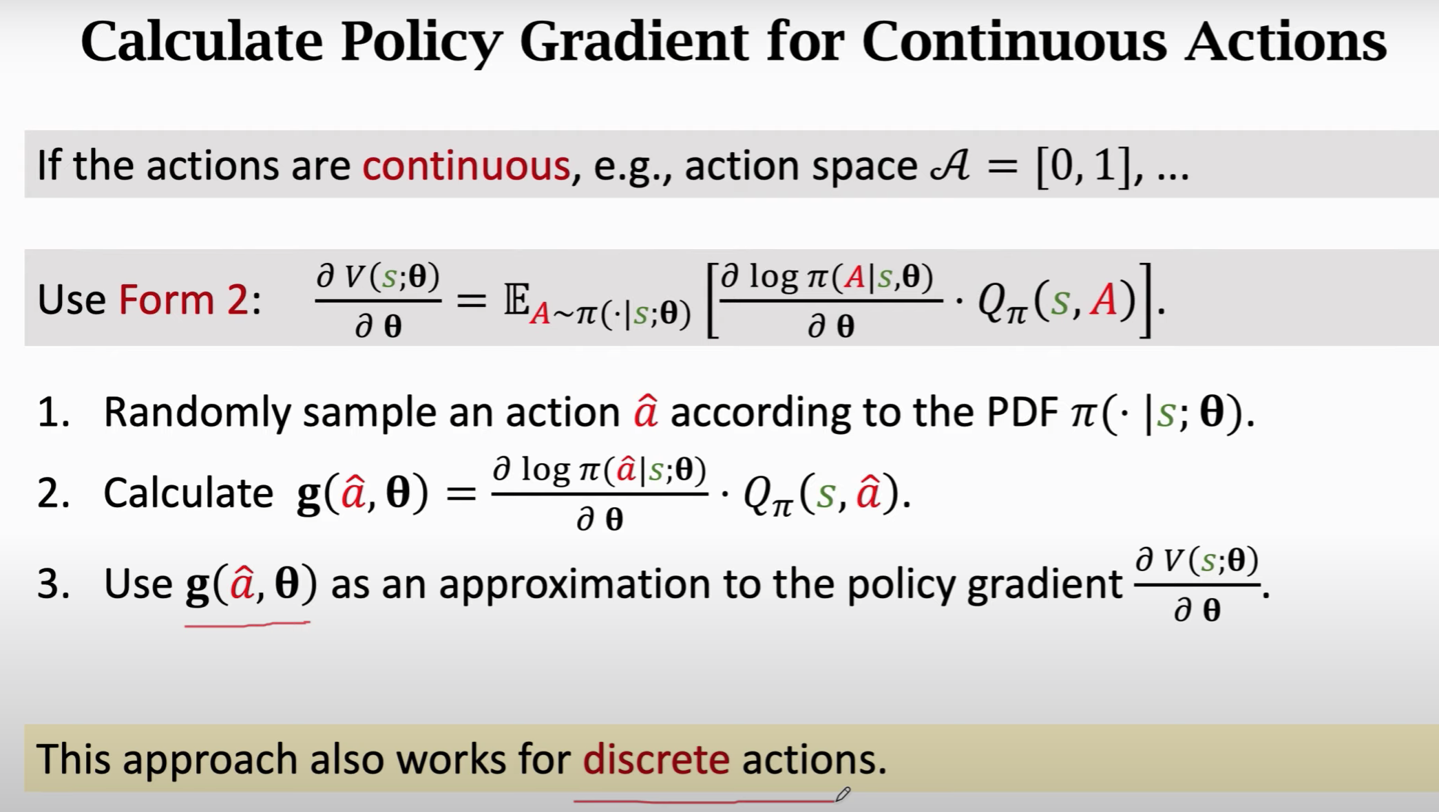

这里用梯度上升算法，因为我们想要价值函数越大越好

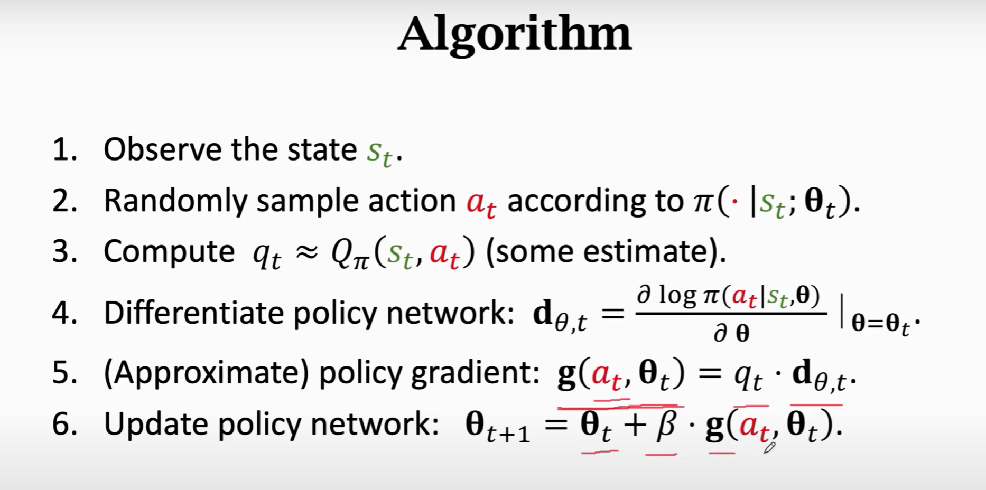

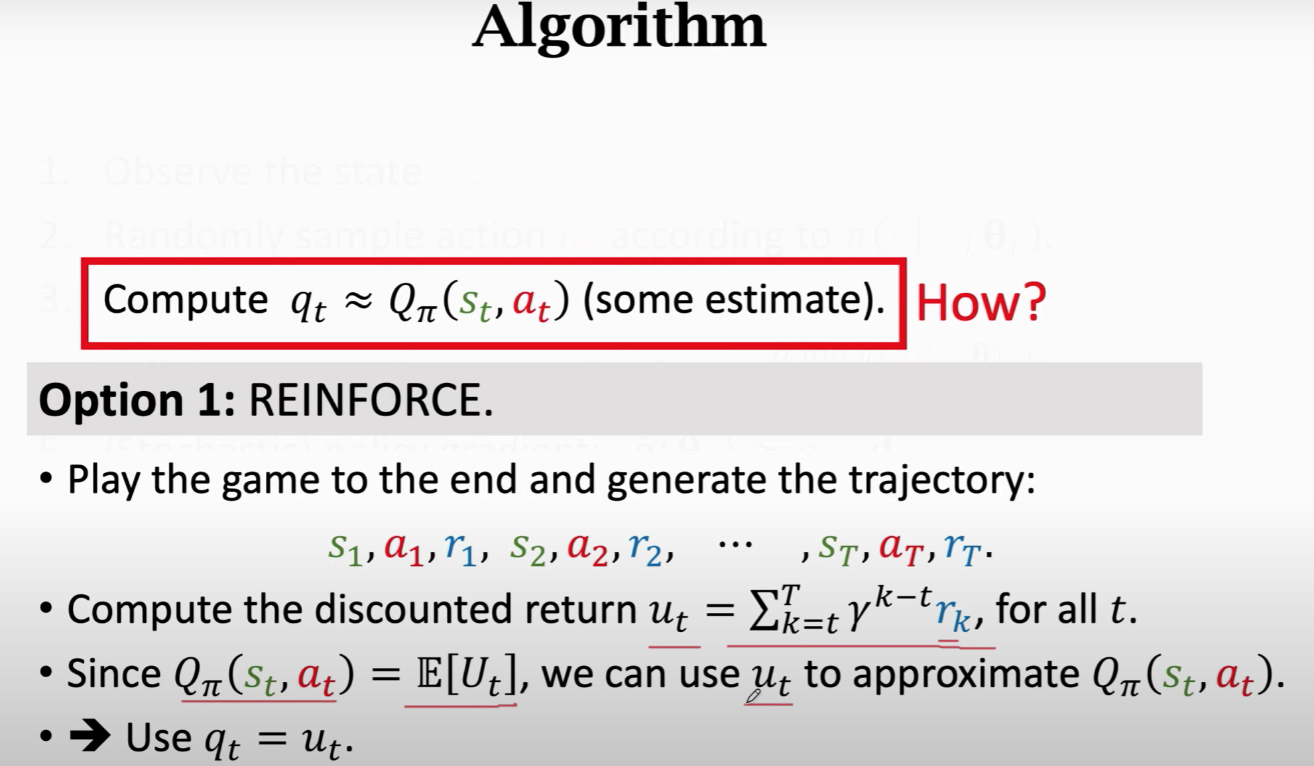

Softmax 策略

<https://zhuanlan.zhihu.com/p/28348110>

<https://math.stackexchange.com/questions/2013050/log-of-softmax-function-derivative>

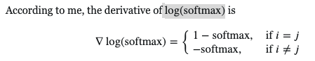

Bandit 老虎机：

<https://leovan.me/cn/2020/05/multi-armed-bandit/>

log(softmax) 求导 <https://ljvmiranda921.github.io/notebook/2017/08/13/softmax-and-the-negative-log-likelihood/>

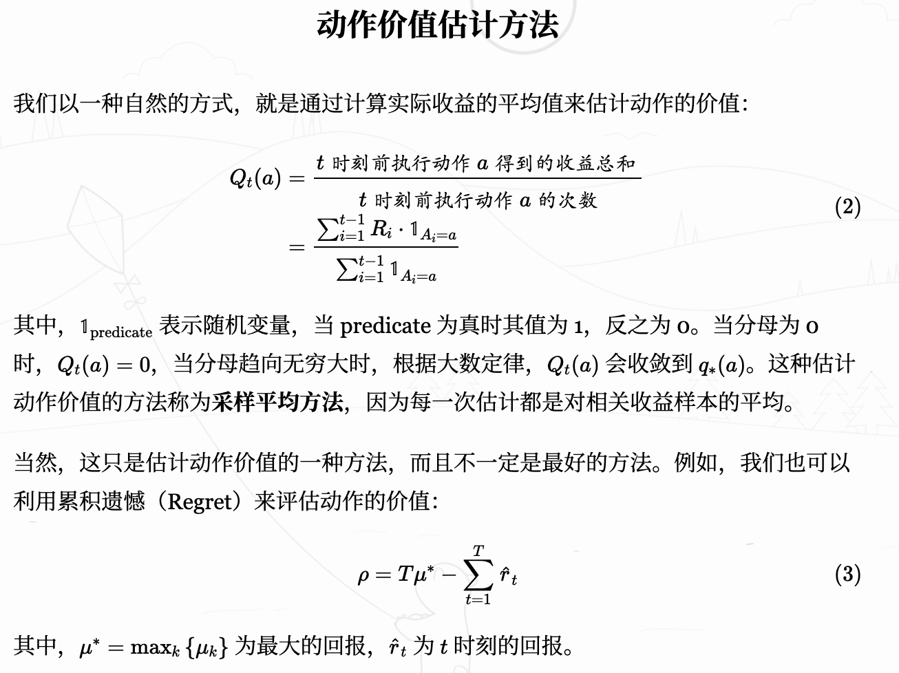

q-learning

<https://www.youtube.com/watch?v=HTZ5xn12AL4&lc=UgjHJ-t0qRn5BHgCoAEC>

Q(s1,a2) 现实：R+ymaxQ(s2) 因为里面的R是真实到达s1时候得到的reward，加上未来在s2中可能得到的最大reward ，所以可以看做是现实

Q(s1,a2)估计：是Q表中的Q(s1,a2)的值

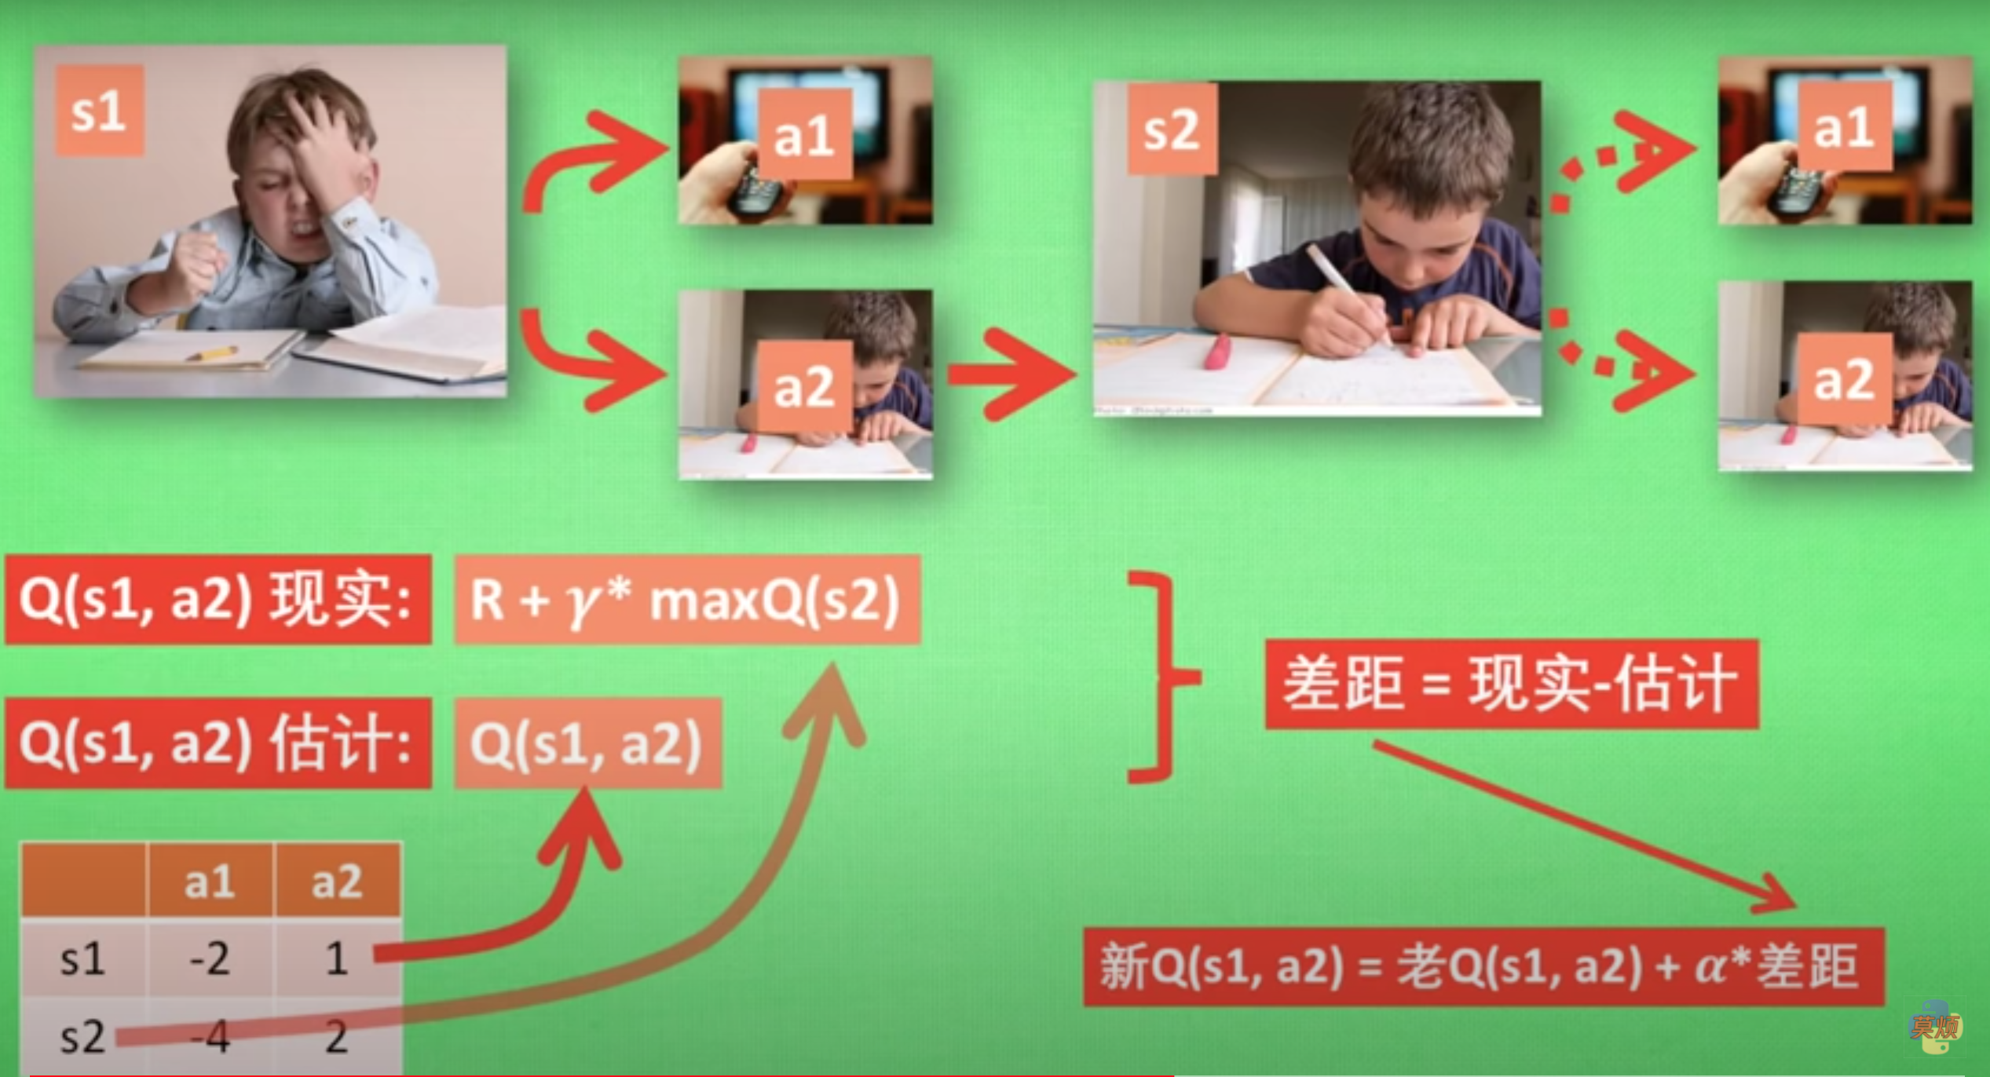

Reward shaping

<https://zhuanlan.zhihu.com/p/97032357>

tic-tac-toe with Q-learning

<https://colab.research.google.com/drive/1w3RYXZ_tg80qNDQZf1I2KyZcigwz8Not?usp=sharing>

<https://towardsdatascience.com/an-introductory-reinforcement-learning-project-learning-tic-tac-toe-via-self-play-tabular-b8b845e18fe>

<https://medium.com/@carsten.friedrich/part-4-neural-network-q-learning-a-tic-tac-toe-player-that-learns-kind-of-2090ca4798d>

作业源代码：

<https://planspace.org/20191103-q_learning_tic_tac_toe_briefly/>

<https://github.com/ajschumacher/ajschumacher.github.io/blob/master/20191103-q_learning_tic_tac_toe_briefly/q_learning_tic_tac_toe.ipynb>

tic-tac-toe stradegy:

<https://blog.ostermiller.org/tic-tac-toe-strategy/>

